# Proyecto de fin de CURSo



## Equipo de desarrollo

|  |  |
| --- | --- |
| Integrante | Apellidos y nombres de los integrantes del equipo de desarrollo (ordenado alfabéticamente) |
| 1 | Castillo Poves Jose Andres |
| 2 | Meza Cantaro Jose Abel Junior |
| 3 | Rafael Carpio Fabrizio Alexander |
| 4 | Santos Tocas Fernando Javier |
| 5 | Zevallos Melendres Yimer Edison |

## Ítem uno

Elabore la lista de historias de usuario (product backlog priorizada) para el proyecto descrito en la consigna.

### Listado de historias de usuario (product backlog priorizada)

| Prioridad | Identificador | Nombre (alias) | Descripción[1] | Puntos de historia (días ideales) | Responsable |
| --- | --- | --- | --- | --- | --- |
| 1 | HUD001 | Agregar Contraseña | Como usuario, quiero añadir una contraseña, para poder asegurarla. | 2 |  |
| 2 | HUD002 | Editar Contraseña | Como usuario, quiero editar mi contraseña, para poder actualizarla. | 2 |  |
| 3 | HUD003 | Eliminar Contraseña | Como usuario, quiero eliminar mi contraseña, para que no se almacene contraseñas innecesarias. | 2 |  |
| 4 | HUD004 | Backup de Contraseñas | Como Usuario quiero realizar copias de seguridad de mis contraseñas para poder recuperar mi información en caso de pérdida. | 0.5 |  |
| 5 | HUD005 | Autentificación | Como usuario, quiero iniciar sesión en el gestor de contraseñas utilizando un método de autenticación de 2 pasos para proteger mi acceso. | 1 |  |
| 6 | HUD006 | Copia de seguridad de contraseñas | Como usuario quiero exportar mis contraseñas a un archivo seguro para poder mantenerlo guardado en la computadora. | 2 |  |
| 7 | HUD007 | Establecer preguntas de seguridad | Como usuario, desee configurar preguntas de seguridad qué me permitan recuperar mi cuenta si olvido mi contraseña, garantizando así mí acceso continuo a la aplicación | 1 |  |
| 8 | HUD008 | Restablecimiento de contraseña | Como usuario, quiero poder restablecer mi contraseña de manera segura en caso de que la olvide, mediante un proceso de recuperación basado en mi correo o teléfono. | 2 |  |
| 9 | HUD009 | Generador Automático de contraseñas | Como Usuario quiero se genere contraseñas seguras automáticamente para | 1 |  |
| 10 | HUD010 | Registro de Inicios de Sesión | Como Usuario quiero tener un registro de mis inicios de sesión para monitorear cualquier actividad sospechosa. | 2 |  |
| 11 | HUD011 | Gestión de Accesos | Como usuario, quiero gestionar los accesos de mi cuenta para controlar quién puede ver y utilizar mis contraseñas. | 2 |  |
| 12 | HUD012 | Notificación de Seguridad | Como usuario, quiero recibir una alerta al establecer una contraseña que me indique si es débil o si ha sido comprometida. | 1 |  |
| 13 | HUD013 | Notificación de caducidad de contraseña | Como usuario, quiero recibir una notificación cuando mi contraseña esté a punto de caducar, para poder cambiarla antes de que expire. | 1 |  |
| 14 | HUD014 | Inactividad Automática | Como usuario, quiero que el gestor de contraseñas se bloquee automáticamente después de un periodo de inactividad para proteger mi información. | 2 |  |
| 15 | HUD015 | Respaldo automático | Como usuario, quiero que el gestor de contraseñas respalda automáticamente en la nube para garantizar la seguridad. | 3 |  |
| 16 | HUD016 | Sincronización en Dispositivos | Como usuario, quiero que mis contraseñas se sincronicen en varios dispositivos para acceder a ellas donde las necesite. | 2 |  |
| 17 | HUD017 | Historial de cambios de contraseña | Como usuario, desee consultar un registro de los cambios realizados en mis contraseñas para poder monitorear actualizaciones y asegurarse de que la información sea precisa | 1 |  |
| 18 | HUD018 | Historial de contraseñas | Como usuario, quiero que el gestor de contraseñas pueda visualizar mis anteriores contraseñas utilizadas | 1 |  |
| 19 | HUD019 | Importar Contraseñas | Como usuario, quiero tener la opción de importar contraseñas desde otro gestor de contraseñas para no tener que introducirlas manualmente. | 1 |  |
| 20 | HUD020 | Exportar Contraseñas | Como usuario, quiero transferir mis contraseñas a un archivo seguro para poder moverlas a otro sistema. | 1 |  |

### Revisión

|  |  |  |  |
| --- | --- | --- | --- |
| Criterio | Comentario | Realizado por | Solucionado |
| Forma | Conforme | Jose |  |
| Completo | Conforme | Jose |  |
| Consistente | Conforme | Jose |  |
| Independiente | Conforme | JOse |  |

## Ítem dos

Elabore el modelo conceptual para el proyecto descrito en la consigna.

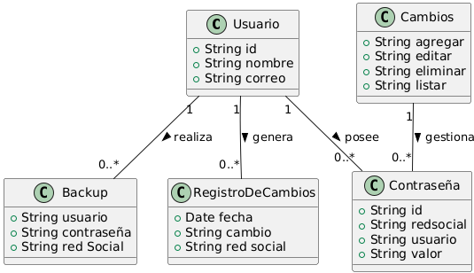

### Glosario de conceptos

|  |  |  |
| --- | --- | --- |
| Concepto | Descripción | Observaciones |
| Usuario | Representa a un usuario del sistema, tiene un nombre y correo, puede obtener y cambiar su contraseña |  |
| Cambios | Se encarga de las operaciones relacionadas con las contraseñas, como agregar, eliminar y listar |  |
| Contraseña | Representa una contraseña asociada a un servicio, con métodos para obtener y actualizar el valor de la contraseña |  |
| Backup | Maneja la lógica para guardar, recuperar y eliminar contraseñas de forma segura |  |
| Registro de Cambios | Representa una entrada en el registro de auditoría, con detalles sobre el servicio, fecha y acción realizada |  |

## Ítem tres

Determine la velocidad del equipo de desarrollo. Determine la velocidad del equipo considerando un sprint de 2 semana (05 días / semana * 2 semanas = 10 días) y una dedicación de 15%.

5*10*0.15 =7.5 puntos de historia

## Ítem cuatro

Seleccione las historias de usuario para el primer sprint.

### Sprint backlog

| Prioridad | Identificador | Nombre | Descripción | Puntos de historia (días ideales) | Responsable |
| --- | --- | --- | --- | --- | --- |
| 1 | HUD001 | Agregar Contraseña | Como usuario, quiero añadir una contraseña, para poder asegurarla. | 2 |  |
| 2 | HUD002 | Editar Contraseña | Como usuario, quiero editar mi contraseña, para poder actualizarla. | 2 |  |
| 3 | HUD003 | Eliminar Contraseña | Como usuario, quiero eliminar mi contraseña, para que no se almacene contraseñas innecesarias. | 2 |  |
| 4 | HUD004 | Backup de Contraseñas | Como Usuario quiero realizar copias de seguridad de mis contraseñas para poder recuperar mi información en caso de pérdida. | 0.5 |  |
| 5 | HUD005 | Autentificación | Como usuario, quiero iniciar sesión en el gestor de contraseñas utilizando un método de autenticación de 2 pasos para proteger mi acceso. | 1 |  |

## Ítem cinco

Elabore las historias de usuario detalladas para el sprint backlog. Para cada historia de usuario utilice el siguiente formato.

|  |  |
| --- | --- |
| Identificador | HU001 |
| Nombre (alias) | Agregar Contraseña |
| Descripción | Como usuario, quiero añadir una contraseña, para poder asegurarla. |
| Puntos de historia (días ideales) | 2 |
| Criterios de aceptación | El usuario debe ingresar una contraseña para continuar con el proceso de creación de la cuenta o perfil. |
|  | La contraseña debe cumplir con los requisitos de seguridad establecidos (longitud mínima, caracteres especiales, números, etc.). |
|  | El usuario debe ingresar la contraseña dos veces para asegurarse de que ambas coincidan. |
|  | Se debe mostrar un mensaje que confirme si la contraseña se agregó correctamente o si hubo algún error en el proceso. |

|  |  |
| --- | --- |
| Identificador | HU002 |
| Nombre (alias) | Editar Contraseña |
| Descripción | Como usuario, quiero editar mi contraseña, para poder actualizarla. |
| Puntos de historia (días ideales) | 2 |
| Criterios de aceptación | La nueva contraseña debe cumplir con los requisitos de seguridad (longitud mínima, uso de caracteres especiales, números, etc.). |
|  | Se debe solicitar al usuario ingresar su contraseña actual antes de poder cambiarla. |
|  | Se debe confirmar la nueva contraseña ingresando dos veces y verificar que coincidan. |
|  | Al cambiar la contraseña, se debe enviar una notificación de éxito o de error. |
|  | Si la nueva contraseña no cumple con los requisitos de seguridad, se debe mostrar un mensaje de error claro. |
|  | Si el usuario cancela la operación, no se debe realizar ningún cambio en la contraseña. |

|  |  |
| --- | --- |
| Identificador | HU003 |
| Nombre (alias) | Eliminar Contraseña |
| Descripción | Como usuario, quiero eliminar mi contraseña, para que no se almacene contraseñas innecesarias. |
| Puntos de historia (días ideales) | 2 |
| Criterios de aceptación | Al eliminar una contraseña , se debe mostrar un mensaje de confirmación preguntando si el usuario está seguro. |
|  | Al eliminar una contraseña , el sistema debe eliminar la contraseña de manera irreversible y mostrar un mensaje de éxito. |
|  | Al eliminar una contraseña , Si es la única contraseña para una cuenta importante, se debe advertir al usuario sobre la posible pérdida de acceso. |
|  | Al eliminar una contraseña, La acción de eliminación debe registrarse en un historial de acciones. |

|  |  |
| --- | --- |
| Identificador | HU004 |
| Nombre (alias) | Backup de Contraseñas |
| Descripción | Como Usuario quiero realizar copias de seguridad de mis contraseñas para poder recuperar mi información en caso de pérdida. |
| Puntos de historia (días ideales) | 0.5 |
| Criterios de aceptación | Al realizar un backup de contraseñas: Debe existir una opción clara en la interfaz para iniciar el proceso de copia de seguridad. |
|  | Al realizar un backup de contraseñas: Mensaje de confirmación antes de iniciar el proceso. |
|  | Al realizar un backup de contraseñas: Mensaje de éxito que indique la ubicación del archivo generado. |
|  | Al realizar un backup de contraseñas: Proteger el proceso con autenticación de usuario. |

|  |  |
| --- | --- |
| Identificador | HU005 |
| Nombre (alias) | Autentificación |
| Descripción | Como usuario, quiero iniciar sesión en el gestor de contraseñas utilizando un método de autenticación de 2 pasos para proteger mi acceso. |
| Puntos de historia (días ideales) | 1 |
| Criterios de aceptación | Al realizar la autenticación. Debe funcionar en varios dispositivos y plataformas, como celulares, computadoras o tablets. |
|  | Al realizar la Autentificación. Envie un mensaje o correo a mi con el código de verificación único |
|  | Al realizar la Autentificación. Debe tener varias opciones para seleccionar entre varios métodos de autenticación de dos pasos. |

### 

### Revisión

|  |  |  |  |
| --- | --- | --- | --- |
| Criterio | Comentario | Realizado por | Solucionado |
| Completo | Conforme | Jose |  |
| Consistente | Conforme | Jose |  |
| Negociable | Conforme | Jose |  |
| Valiosa | Conforme | Jose |  |
| Estimable | Conforme | Jose |  |
| Pequeña | Conforme | Jose |  |
| Comprobable | Conforme | Jose |  |

Wireframe para la historia de usuario[2].

solo del primer sprint

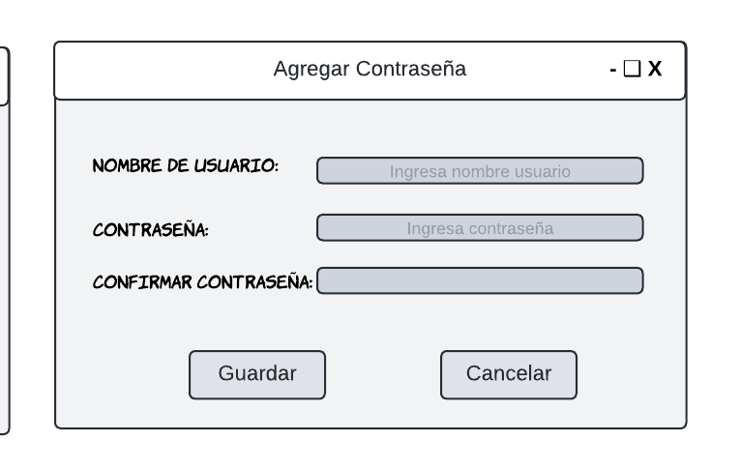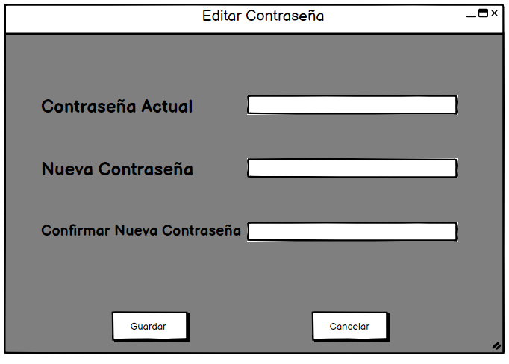

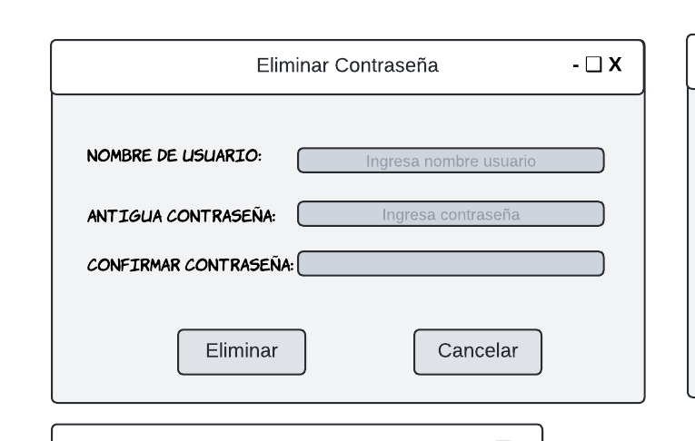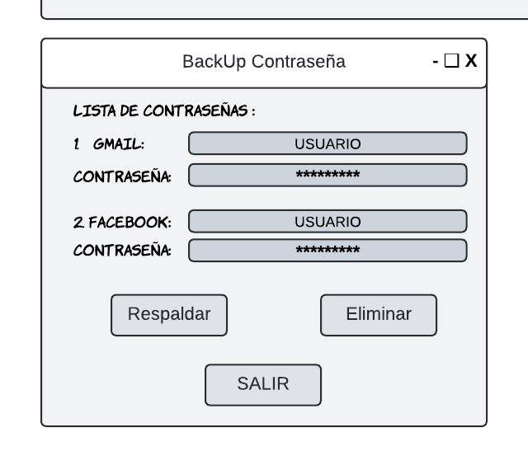

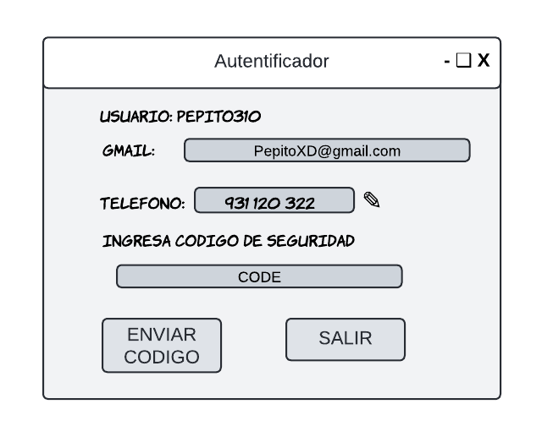

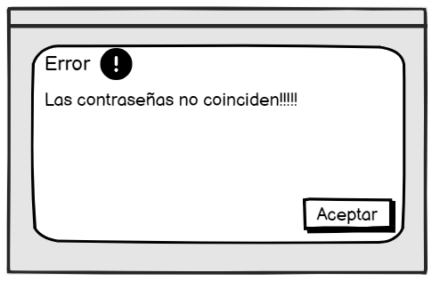

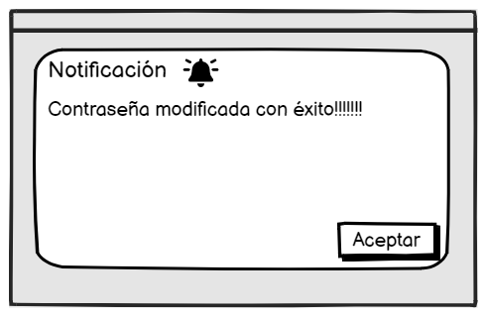

## Ítem seis

Redacte la definición de hecho o terminado (done).

Todos los criterios de aceptación de cada ítem del product backlog se han validado y aceptado por el dueño del producto.

## Ítem siete

Elabore el diseño UML de la solución para el proyecto descrito en la consigna.



1. 1. Como [rol], quiero [descripción de la funcionalidad] para poder [beneficio o descripción de la consecuencia].  
      Yo como un [rol], necesito [descripción de la funcionalidad], con la finalidad de [beneficio o descripción de la consecuencia].

  
2. Para los wireframe de cada historia de usuario puede utilizar: Lucichart, Balsamiq, Adobe xd, Pencil, etc.